票管家（Ticket Maid）用户手册
- 系统安装
- 用户访问：用户通过访问票管家官网进行访问：http://39.108.211.7:8123/

- 票管家软硬件环境说明：
①软件：Windows、Linux、浏览器
②硬件：PC Server

- 数据库配置：
用户表：
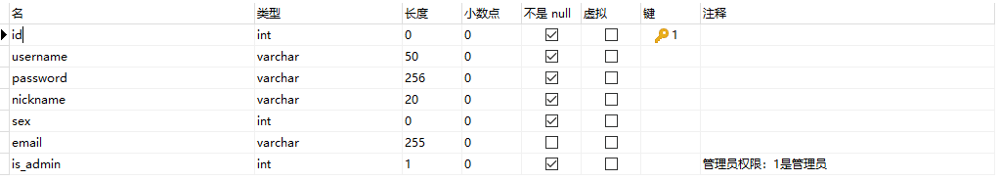

订单表：
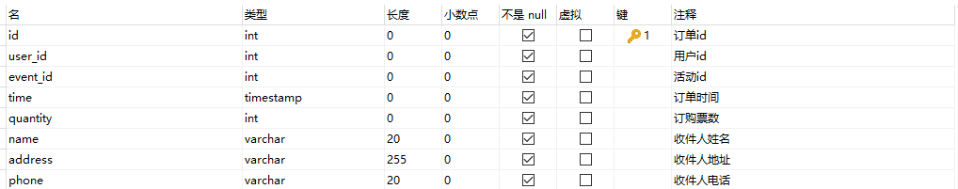

收藏表：
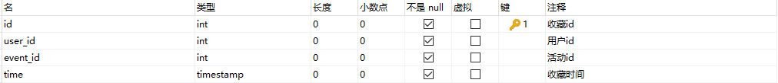

活动表：
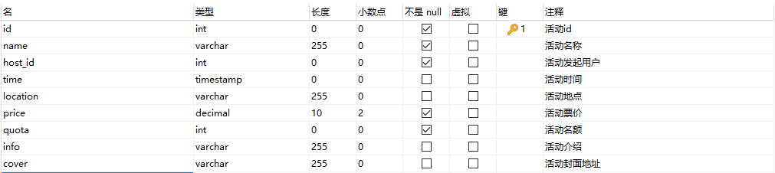

收货地址表：
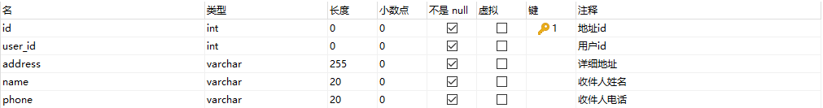

- 使用指导


在首页中，用户可以进行登录和注册；在页面中间的轮播图展示最近推荐的活动；下方可查看并且搜索全部活动。

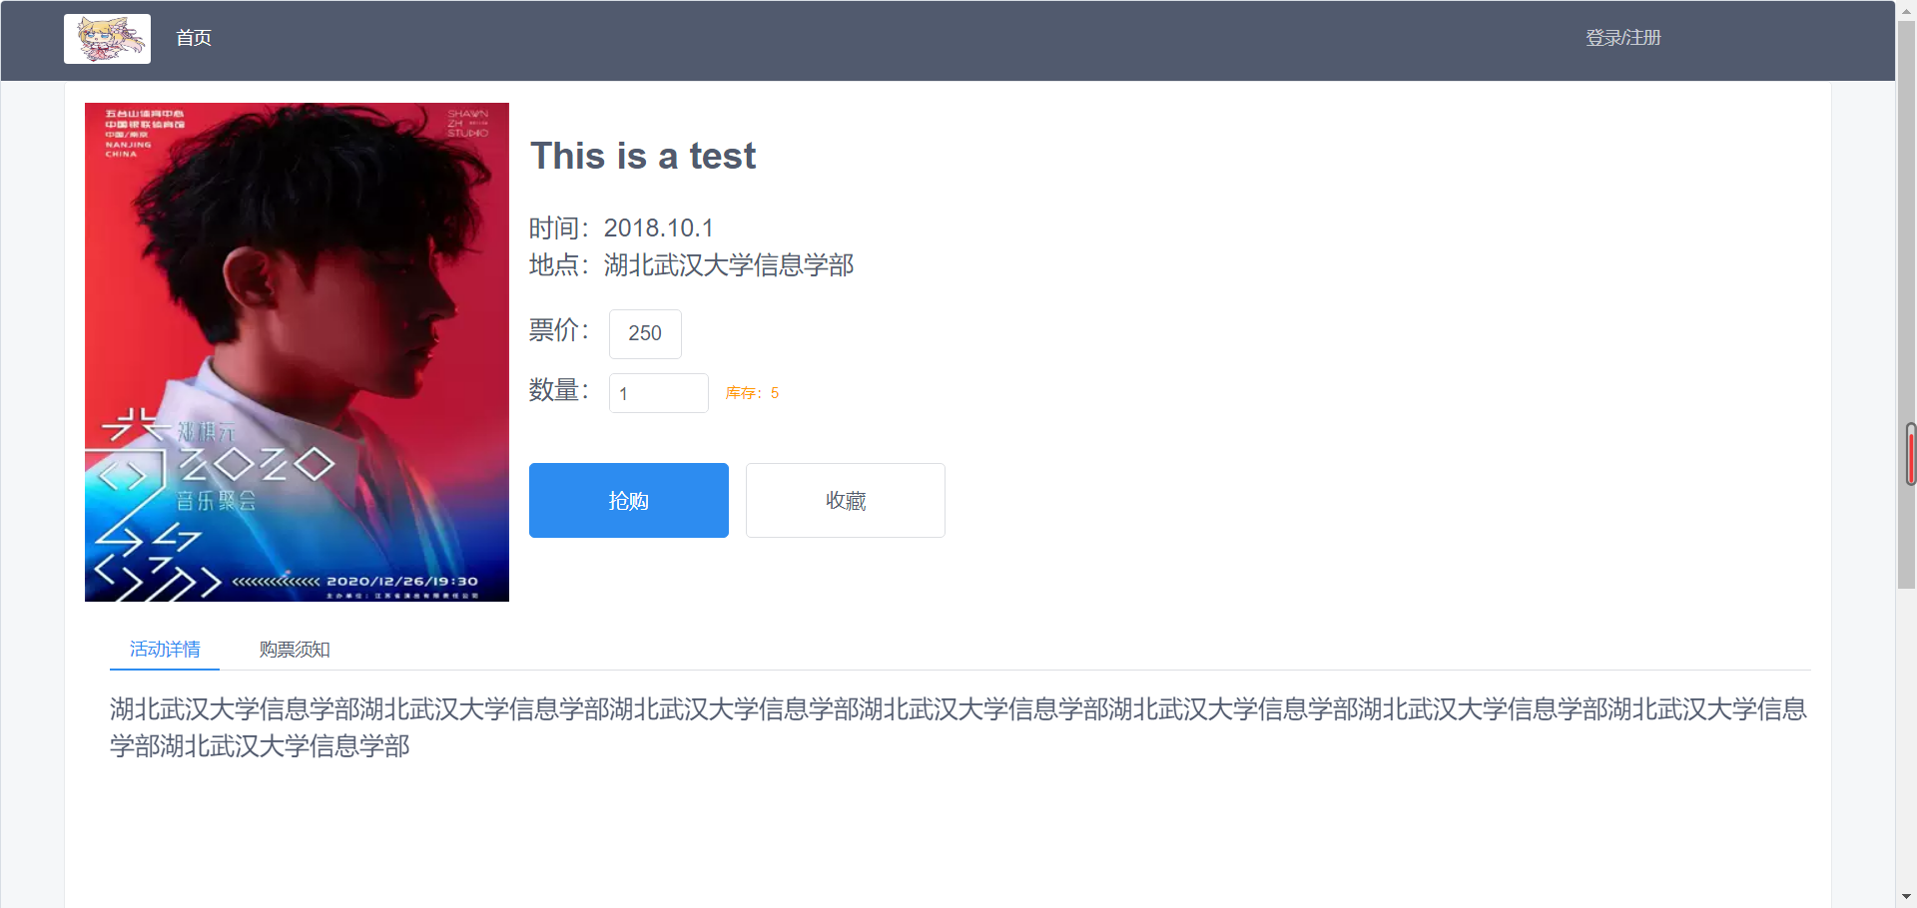

点击进入首页下方的活动卡片，可进入活动详情页。在活动详情页，用户可以看到活动的名称、时间、地点和票价等活动详细情，并且可以进行一定数量的活动门票抢购与活动的收藏。

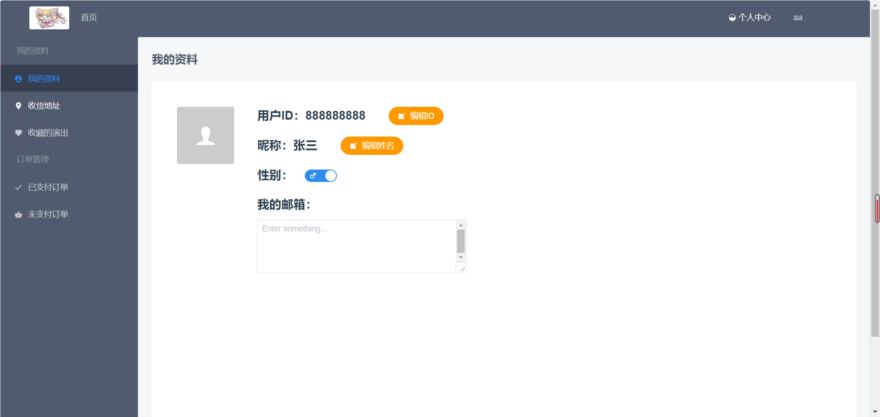

登录后，用户可进入个人中心页，在这里用户可以设置自己的昵称、性别等个人信息。

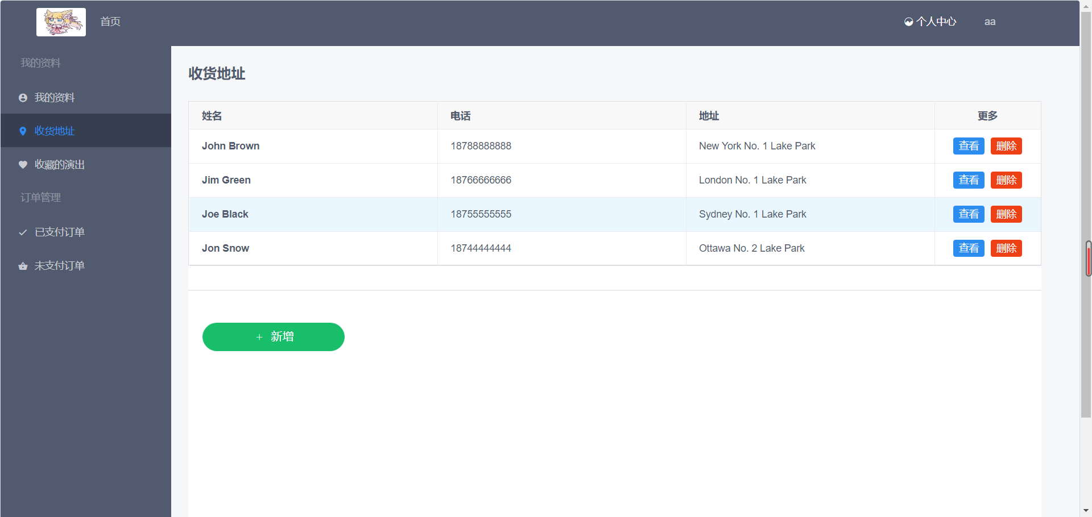

在收货地址页，用户可以通过新增、删除等操作管理自己的收货地址，并且已经存储过的收货地址，可以在抢购时快速选择。

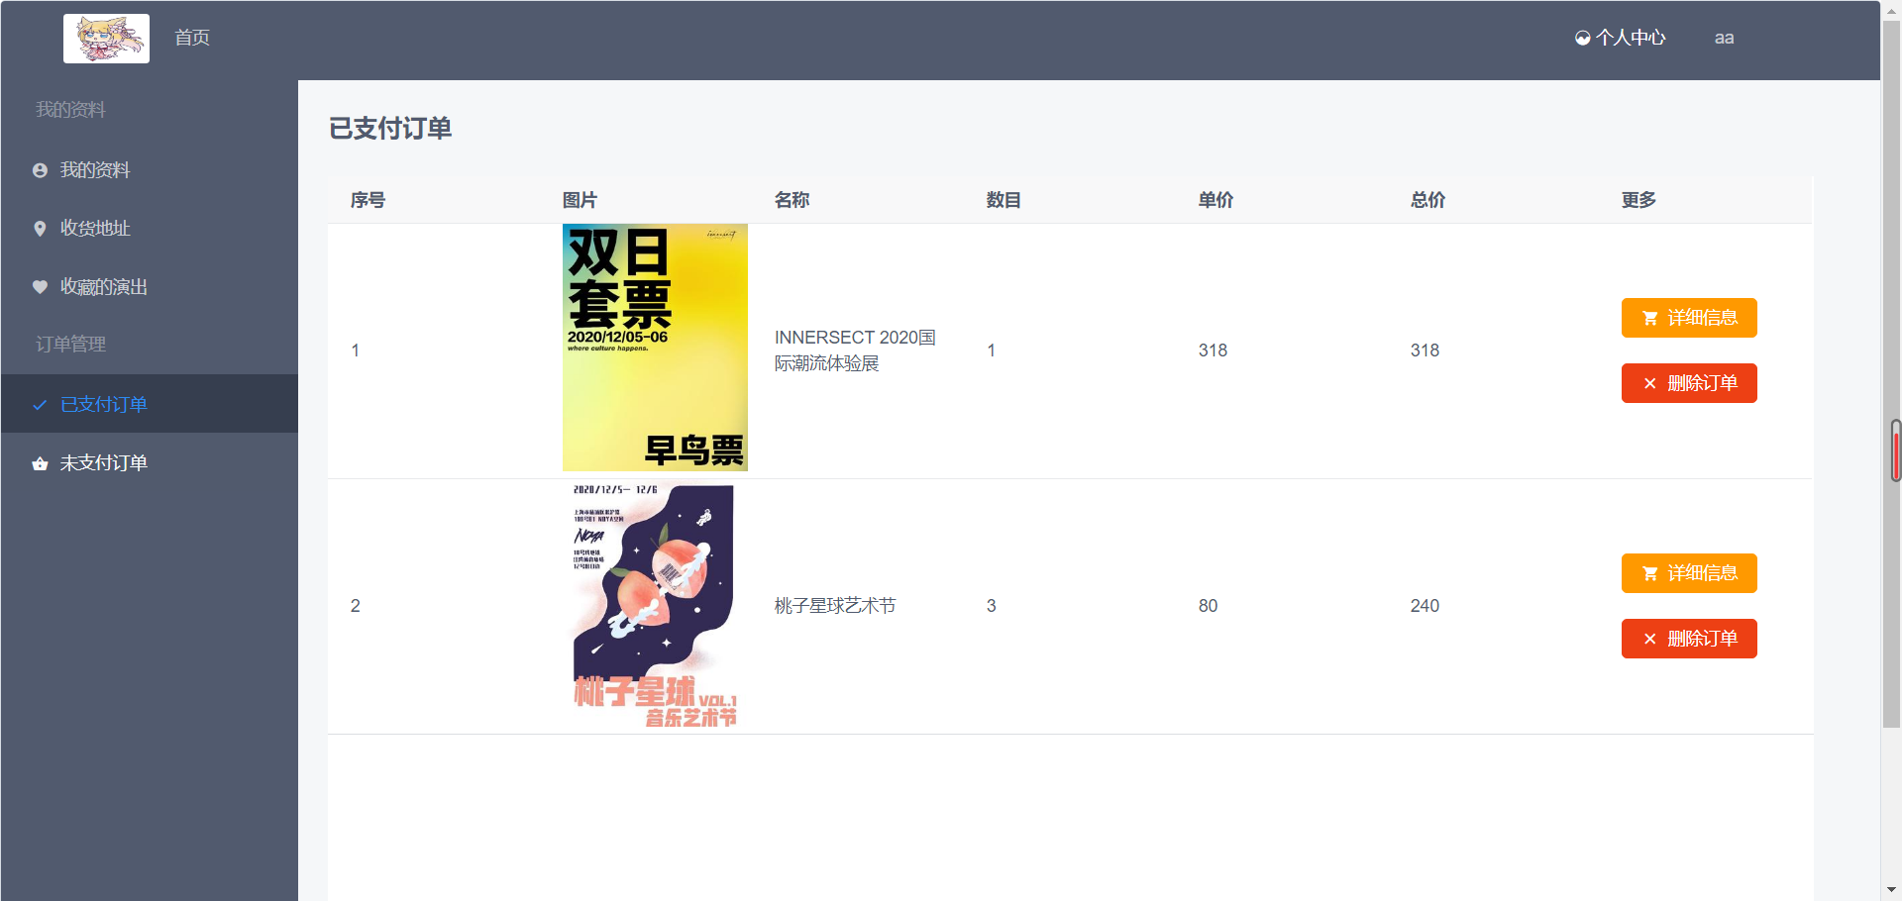

订单页面，用户可以查看自己订单的简介一览表，查询自己成功抢购到的门票。点击详细信息按钮，则可以进入订单页的详细信息页，在那里有用户订单更详细的信息：活动的详细情况，订单的物流状况与收货地址等等。

